Федеральное государственное бюджетное образовательное учреждение высшего образования «Красноярский государственный медицинский университет
имени профессора В. Ф. Войно-Ясенецкого»
Министерства здравоохранения Российской Федерации

Кафедра детских болезней с курсом ПО

Госпитальная педиатрия

Рабочая тетрадь студента
Тема: «Острое почечное повреждение»

Для студентов 6 курса,
специальности 31.05.02 Педиатрия (очная форма обучения)

Ф.И.О. ____________________________________________________________

Группа ____________________________________________________________

2021 г
Рабочая тетрадь составлена в соответствии с рабочей программой дисциплины «Госпитальная педиатрия» для специальности 31.05.02 Педиатрия (очная форма обучения) и предназначена для аудиторной и внеаудиторной работы студентов. Рабочая тетрадь обеспечивает максимальную активность студентов во время практических занятий. Заполнение рабочей тетради способствует качественному и системному усвоению получаемой информации, корректности и упорядоченности ее фиксации, что позволяет студентам овладеть необходимым уровнем знаний, умений и навыков по изучаемой теме. Работая с данной тетрадью, студенты получают целевую установку на самостоятельное изучение учебной и дополнительной литературы, их внимание акцентируется на вопросах, которые имеют важное прикладное значение для последующего обучения. Тетрадь составлена с учетом современных рекомендаций в области педиатрии.

Острое почечное повреждение (ОПП) является неотложным состоянием в педиатрии, требующим как своевременной профилактики, так и своевременного оказания неотложной помощи.
Задание № 1. Задания для актуализации знаний.
1). Дайте определение ОПП

2). Напишите классификацию ОПП в зависимости от этиологии
ОПП

Пре_______________
Пост____________

3). Напишите нормы следующих лабораторных показателей (заполните таблицу)
Показатель | Нормальное значение
рН
Бикарбонаты
Калий
Натрий
Кальций
Мочевина
Креатинин

4). Дайте определение различным нарушениям диуреза (заполните таблицу)
Нарушение диуреза | Храктеристика
Олигурия
Анурия
Полиурия

5) Охарактеризуйте ОПП по критериям KDIGO (заполните таблицу)
Стадия | Уровень креатинина в сыворотке крови | Объем выделяемой мочи
1
2
3

6).
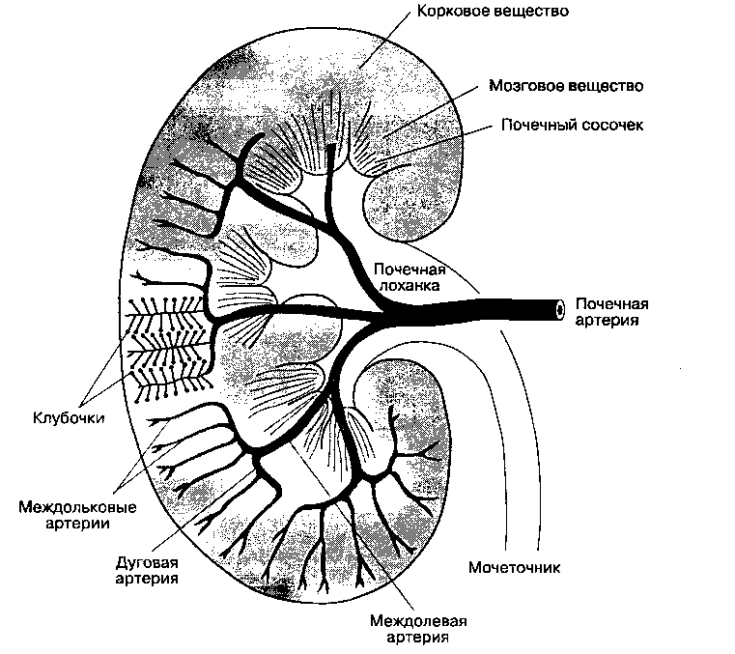
Отметьте на схеме расположение юкстамедуллярных нефронов и выделите их красным цветом. Напишите значение юкстамедуллярного шунта в генезе преренального ОПП ____________________________________________________________________________________________________________________________________

7). Перечислите причины преренального ОПП
8). Перечислите причины постренального ОПП
9). Перечислите причины ренального ОПП
10). Заполните таблицу «Дифференциально-диагностические критерии ОПП с олигурией»
Показатель | Преренальная ОПП | Ренальная ОПП
Относительная плотность мочи
Осмолярность мочи

Отношение осмолярности мочи к осмолярности плазмы
Мочевой осадок

Na мочи

Индекс экскреции Na

11). Напишите клинико-лабораторные проявления ОПП
12). Для дифференциальной диагностики преренального ОПП и ишемического канальцевого некроза используется методика форсированного диуреза или проба с физиологическим раствором натрия хлорида. Вставьте пропущенные слова в предложение.
Доза 0,9% раствора натрия хлорида составляет________ мл/кг.
Эта доза вводится в течение ________________ минут (или _______ час).
Фуросемид вводится только после окончания введения физ. раствора в дозе _____ мг/кг.
Результат пробы оценивается по появлению__________ в течение ______ минут.
Если диурез не получен, то пробу можно провести повторно, но только______- раз.
13). Заполните таблицу «Оказание неотложной помощи при ОПП».
Состояние | Неотложная помощь
Гиперкалиемия
Метаболический ацидоз
Гипонатриемия

Гипокалиемия

Задание № 2 (Тесты )
Ответьте на тестовые задания, укажите один правильный ответ.
1.ОСТРОЕ ПОЧЕЧНОЕ ПОВРЕЖДЕНИЕ - ЭТО
1) начальная стадия хронической болезни почек
2) состояние, сопровождающееся повышением уровня креатинина крови свыше 177 мкмоль/л
3) заболевание почек и/или нарушение функции почек на протяжении не менее 3 месяцев
4) острое внезапное нарушение функции почек

2. ФУНКЦИЯ КЛУБОЧКА ОЦЕНИВАЕТСЯ ПО УРОВНЮ
1) СКФ
2) относительной плотности мочи
3) удельного веса мочи
4) клубочкового давления

3. Морфологической структурой ренального ОПП является следующий фактор из перечисленных
1) почечная глюкозурия
2) интерстициальный нефрит
3) интерстициальный склероз
4) болезнь минимальных изменений

4. Олигурия – это уровень диуреза, соответствующий следующему критерию
1) < 60 мл/кв.метр/сутки
2) < 300 мл/кв.метр/сутки
3) снижение диуреза более 50% объема выпитой жидкости

5. Анурия – это уровень диуреза, соответствующий следующему критерию
1) < 60 мл/кв.метр/сутки
2) < 300 мл/кв.метр/сутки
3) снижение диуреза более 50% объема выпитой жидкости

6. В основе причины преренального ОПП лежит
1) ГУС
2) интерстициальный нефрит
3) регидратация
4) гиповолемия

7. У новорожденного при отсутствии мочеиспукания на вторые сутки жизни, по УЗИ – выраженное увеличение объема мочевого пузыря и двусторонняя пиелоэктазия, в биохимическом анализе крови повышение уровня креатинина до 250 мкмоль/л Вы заподозрите
1) ренальную ОПП
2) преренальную ОПП
3) постренальную ОПП
4) органическую ОПП

8. При преренальной ОПП натрий мочи (исследована первая порция мочи, взятая до введения физ. раствора)
1) 3,3-8,8 ммоль/л
2) < 10 ммоль/л
3) < 130 ммоль/л
4) не менее 40 ммоль/л

9. Для коррекции гиперкалиемии эффективно применение ингаляции
1) сальбутамола
2) пульмикорта
3) амброксола
4) физиологического раствора натрия

10. В основе классификации RILFE лежит
1) уровень креатинина
2) уровень мочевины
3) причина ОПП
4) степень снижения СКФ и продолжительность анурии

Задание 3 (практика).
В детское хирургическое отделение бригадой «скорой медицинской помощи» в 9:00 доставлена девочка 7 мес, масса 8 кг. Жалобы – не купируемая рвота в течение всей ночи (обильная рвота, не поддающаяся исчислению). Известно, что рвота постепенно появилась с 6-ти месячного возраста после введения прикормов. До 6 месячного возраста ребенок питался грудным молоком и рвота отсутствовала. Детским хирургом начато проведение рентгенконтрастного исследования ЖКТ. Вы – педиатр и Вас вызвали на консультацию в ДХО.
При осмотре ребенка кожные покровы сухие, слизистая языка сухая. Респираторной симптоматики нет. Над легкими дыхание проводится по всем полям без хрипов. ЧСС 130 в мин. Живот мягкий, безболезненный. Стул был вчера кашицеобразный. Памперс сухой (одет был в 21 час).
1. Ваш предположительный диагноз?
2. О какой причине ОПП Вы думаете?
3. Как подтвердить диагноз?
4. Какие анализы Вы назначите?
5. Ваши неотложные действия в зависимости от полученных результатов биохимического анализа крови (написать в виде алгоритма).
PS. После проведенного обследования было установлено, что у ребенка имел место ВПР ЖКТ – фестончатая мембрана ДПК. Ребенок был успешно прооперирован.

УИРС.
Выберите тему для более углубленного изучения темы занятия (УИРС) и выполните по ней или реферат, или презентацию в режиме .ppt
1. Постренальная ОПН. Причины у детей.
2. Побочное действие на почки аминогликозидов.
3. Гемодиализ.
4. Перитонеальный диализ.

Литература:
Основная:
Шабалов, Н. П. Детские болезни [Электронный ресурс] : учебник : в 2 т. - 8-е изд., перераб. и доп. - СПб. : Питер, 2017. - Т. 1. - 880 с. : ил. - (Учебник для вузов).
Дополнительная:
1. Федеральные клинические рекомендации Союза педиатров России (http://www.pediatr-russia.ru/newsrecomend)
2. Детская нефрология: Практическое руководство/Под ред. Э. Лойманна, А.Н. Цыгина, А.А. Саркисяна.-М.:Литтерра, 2010.-400 с. Available from: https://krasgmu.ru/index.php?page[common]=content&id=44327
Электронные ресурсы:
1. ЭБС КрасГМУ "Colibris";
2. ЭБС Консультант студента;
3. ЭБС Университетская библиотека OnLine;
4. ЭНБ eLibrary

